**FACULDADE ANHANGUERA**

**ANALISE E DESENVOLVIMENTO DE SISTEMAS**

JÚLIA DA ROSA HARLACHER MARQUES

**DESENVOLVIMENTO EM JAVASCRIPT**

Arroio dos Ratos RS

2025

JÚLIA DA ROSA HARLACHER MARQUES

**DESENVOLVIMENTO EM JAVASCRIPT**

Roteiro de Aula pratica apresentado a Faculdade Anhanguera, como parte dos requisitos para a obtenção do titulo de Superior de Analise e Desenvolvimento de Sistemas.

Orientador: Prof. Anderson Emidio de Macedo Goncalves

Arroio dos Ratos RS

2025

**Sumário**

1. **INTRODUÇÃO** 2

2. **MÉTODOS** 3

3. **CONCLUSÃO** 7

**4.****BIBLIOGRAFIA** 9

**INTRODUÇÃO**

Neste projeto, a proposta é desenvolver um formulário simples para inserção de e-mail, utilizando JavaScript para realizar a validação do campo. A atividade será feita na plataforma **Playcode.io**, onde o formulário permitirá que o usuário digite seu endereço eletrônico. O código em JavaScript terá a função de verificar se o valor informado segue o padrão correto de e-mail e, caso esteja incorreto, exibirá uma mensagem orientando o usuário a utilizar o formato adequado.

**MÉTODOS**

Para validar o e-mail, foi utilizada uma expressão regular, que consiste em uma sequência de caracteres capaz de definir um padrão de busca. No código, a expressão aplicada é **[\s@]+@[\s@]+.[\s@]+$**, responsável por verificar se o endereço de e-mail digitado segue o formato esperado.  
No JavaScript, o valor informado no campo de e-mail do formulário HTML é obtido por meio da função **getElementById()**. Em seguida, esse valor é comparado com a expressão regular utilizando a função **test()**. Se o resultado for negativo, o sistema exibe uma mensagem de erro informando que o formato não está correto. Já quando o valor atende ao padrão, é mostrada uma mensagem de sucesso e, na sequência, o formulário é enviado.

**RESULTADOS**

O código legível em Javascript utilizado neste documento foi implementado em um formulário HTML e funcionou perfeitamente para a validação de e-mail. Na ocorrência de e-mail inválido, o código apresentou mensagem de erro ao usuário, impedindo a propagação das informações do formulário. Já o e-mail válido ao ser enviado, a página apresentava mensagem de sucesso e seguia para o envio do formulário.

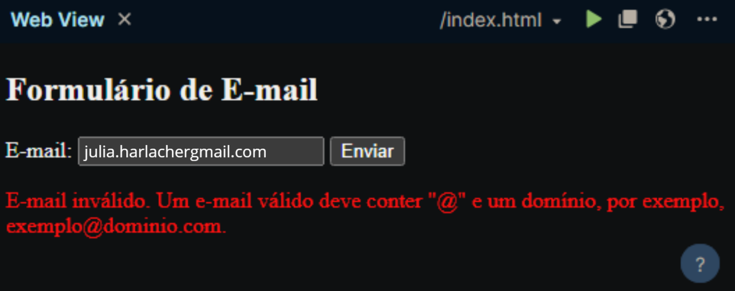

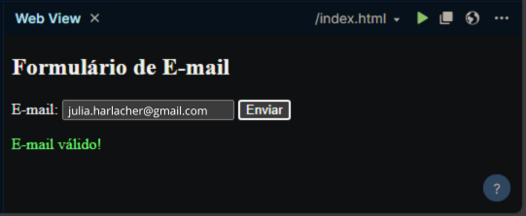

**CONCLUSÃO**

Neste projeto, foi criado um formulário simples em HTML com suporte em JavaScript para validar endereços de e-mail. A verificação foi feita por meio de uma expressão regular, que identificava se o valor digitado pelo usuário estava no formato correto. O JavaScript foi responsável por capturar o conteúdo do campo de e-mail, aplicar a validação e, em seguida, exibir mensagens de erro ou de sucesso conforme o resultado.

A prática possibilitou colocar em uso conceitos importantes do desenvolvimento web, como a manipulação do DOM, a validação de formulários e a aplicação de expressões regulares. Além disso, as mensagens de orientação incluídas reforçaram a preocupação com a usabilidade e a experiência do usuário.

Com essa atividade, foi possível demonstrar a construção de uma solução simples, porém eficaz, para validação de dados, contribuindo para o desenvolvimento de interfaces mais seguras e intuitivas. O aprendizado obtido pode ser aplicado em diferentes situações no desenvolvimento web, aprimorando tanto a qualidade quanto a funcionalidade dos sistemas.

**BIBLIOGRAFIA**

FLANAGAN, David. JavaScript: O Guia Definitivo. 6. ed. Porto Alegre: Bookman, 2013.

DUCKETT, Jon. JavaScript e JQuery: Desenvolvimento de interfaces web interativas. Rio de Janeiro: Alta Books, 2015.

MOZILLA DEVELOPER NETWORK (MDN). Expressões Regulares. Disponível em: https://developer.mozilla.org/pt-BR/docs/Web/JavaScript/Guide/Regular_Expressions.

W3SCHOOLS. HTML Forms. Disponível em: https://www.w3schools.com/html/html_forms.asp.

W3SCHOOLS. JavaScript Form Validation. Disponível em: https://www.w3schools.com/js/js_validation.asp.